PRE-CONSOLIDAMENTO: SCRITTURE LIBERE
Appena entreremo nella pagina ci ritroveremo in questa schermata:
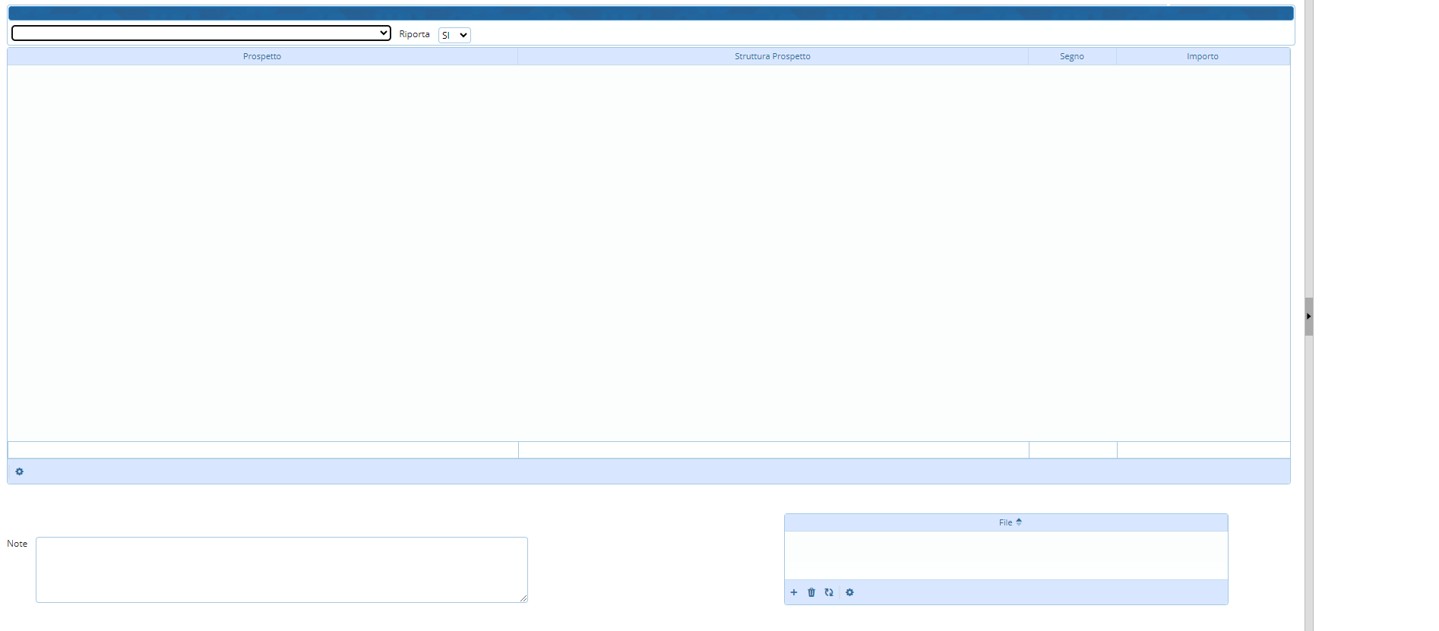
In altro a sinistra troveremo due campi dove l'utente potrà selezionare le informazioni.
Poi sotto c'è una grigia:
In fondo troveremo una piccola icona:
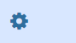
Se cliccata si potrà configurare la tabella
In fondo troveremo 2 altri campi compilabili:
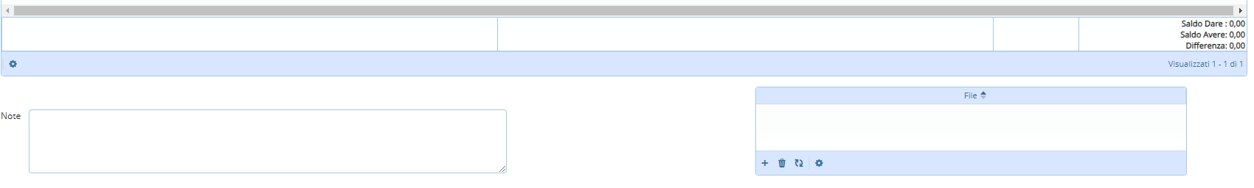
- Note si potranno scrivere delle note
- File l'utente in questa schermata troverà una serie di pulsanti

Da sinistra a destra:
- Aggiungi un file
- Cancella un file
- Aggiorna la griglia
- Configura la tabella

A destra della schermata troveremo una bottoniera:
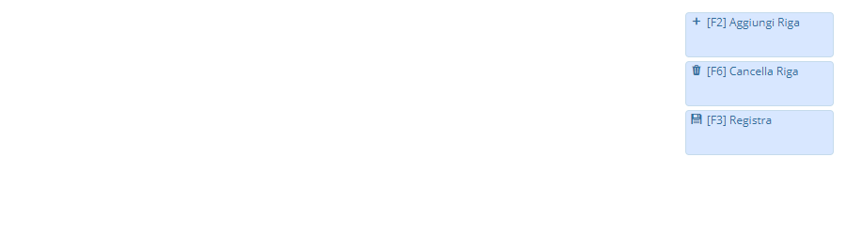
Elenco pulsanti:
- Aggiungi Riga
- Cancella Riga
- Registra

PRE-CONSOLIDAMENTO: SCRITTURE LIBERE (Aggiungi Riga)
Cliccando il tasto “Aggiungi Riga” o F2 si aggiungerà un elemento alla griglia:
Dove troveremo dei campi compilabili:
(da sinistra a destra)
- Prospetto
  - Cliccando l'icona si aprirà un menu per selezionare il tipo: 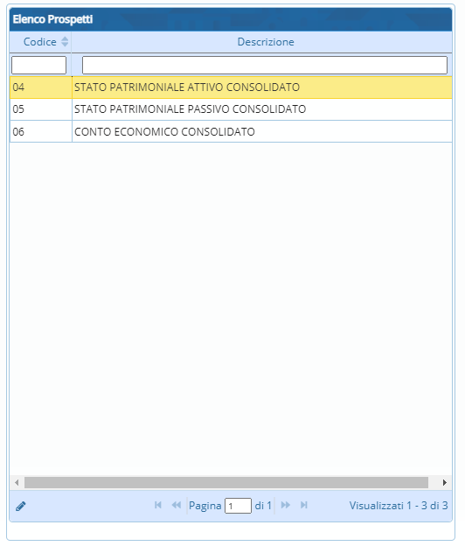
- Struttura Prospetto
  - Cliccando l'icona si aprirà un menu per selezionare la struttura: 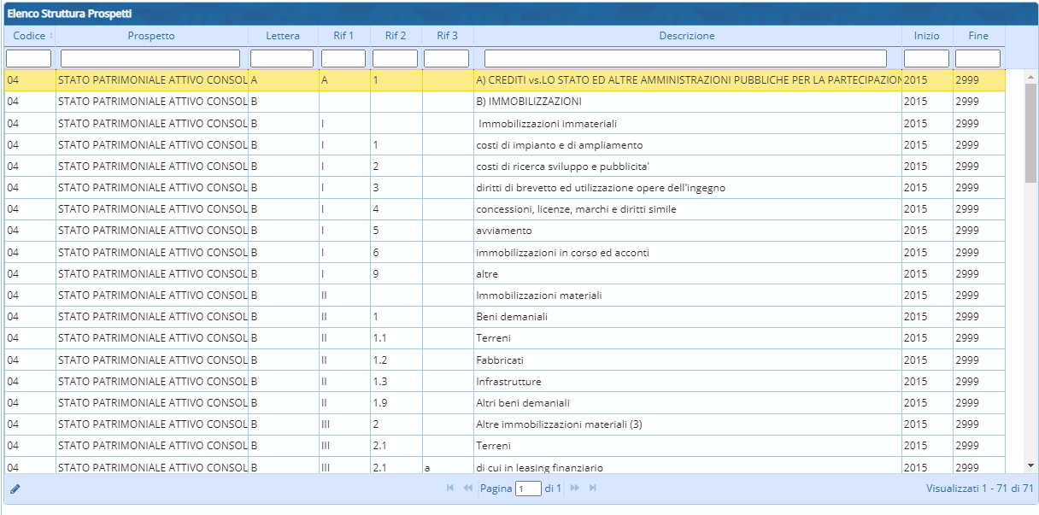
- Segno
- Importo

